Оказание первой помощи при терминальных состояниях

Терминальное состояние – это пограничное между жизнью и смертью состояние организма.
Клиническая смерть – это состояние, при котором в организме человека отсутствуют кровообращение и дыхательная деятельность, прекращается активность коры головного мозга. Клиническая смерть отличается от биологической смерти принципиальной возможностью возвращения к жизни при проведении реанимационных мероприятий. Клиническая смерть – это начальный период процесса умирания, который начинается с момента прекращения основных функций жизнедеятельности организма (кровообращения, дыхания) и продолжается вплоть до гибели клеток коры головного мозга.
Признаки клинической смерти:
- Отсутствие:
- сознания;
- кровообращения, определяемое как отсутствие пульса на сонных артериях;
- дыхания;
- Расширение зрачков, отсутствие их реакции на свет;
- Кожа бледная или синюшная.
При выявлении признаков клинической смерти необходимо вызвать скорую помощь и приступить к реанимационным мероприятиям.
ПЕРВАЯ РЕАНИМАЦИОННАЯ ПОМОЩЬ
Реанимация – оживление умирающего, выведение из состояния клинической смерти. Реанимация – предупреждение биологической смерти.
I этап – диагностический

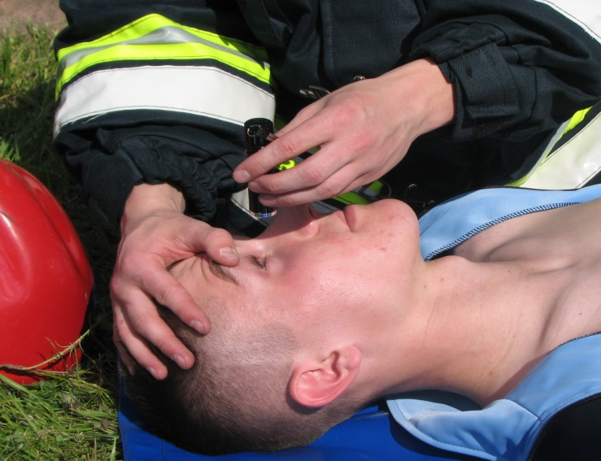
Расширение
зрачков (отсутствие реакции их на свет);
кожа бледная
или синюшная;
отсутствие:
дыхания;

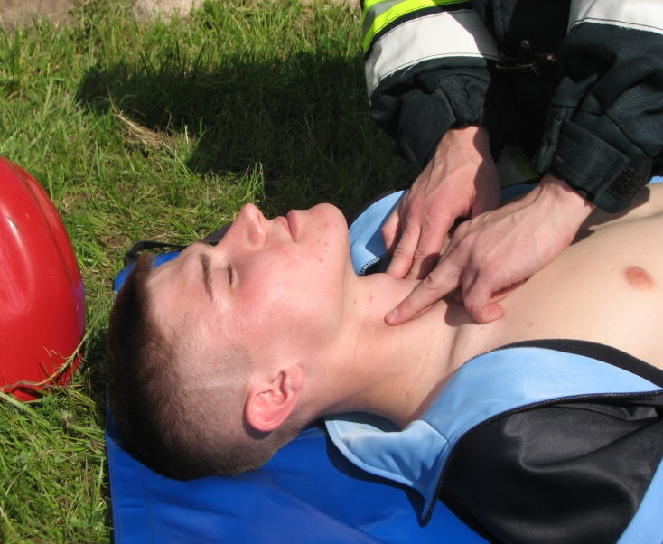
сознания;
пульса на сонных артериях

II Этап – Алгоритм проведения сердечно-легочной реанимации

Полный комплекс реанимационных мероприятий включает 3 этапа:
A – восстановление проходимости дыхательных путей;
B – искусственная вентиляция легких (искусственное дыхание);
С – поддержание кровообращения путем закрытого (непрямого) массажа сердца.

ЭТАПЫ СЕРДЕЧНО-ЛЕГОЧНОЙ РЕАНИМАЦИИ

Этап А – восстановление проходимости дыхательных путей

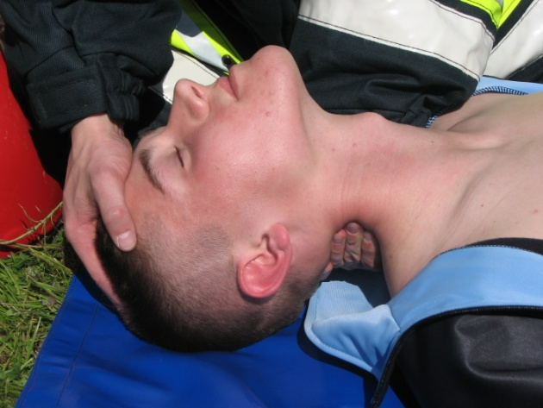
Открыть рот пострадавшего;
очистить ротовую полость от инородных веществ;
запрокинуть голову;

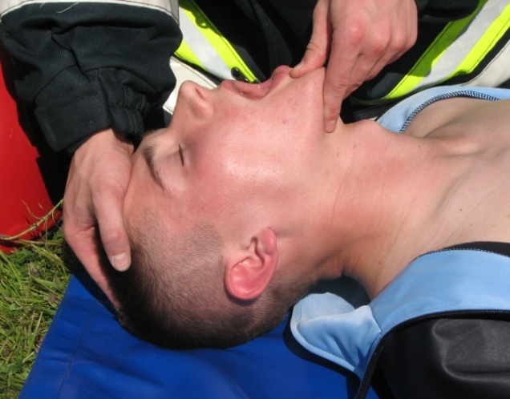
выдвинуть вперед нижнюю челюсть, с фиксированным к зубам нижней челюсти языком

Запрокидывание головы запрещено при травме шейного отдела позвоночника.

Этап В – искусственная вентиляция легких

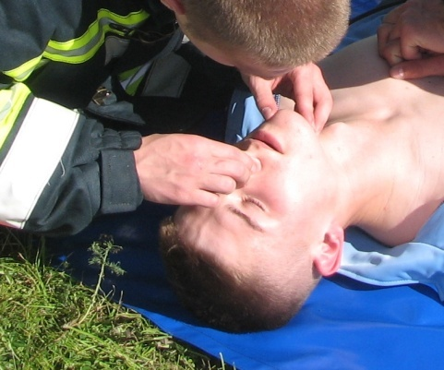
Рукой зажать нос;
произвести два резких вдувания методами: «рот в рот» или «рот в нос»;
сделать максимальный выдох

Этап С – проведение закрытого (непрямого) массажа сердца

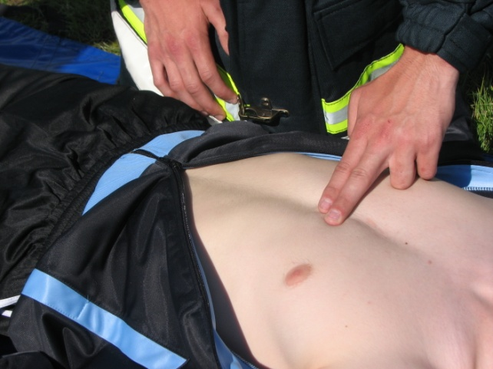
Прикрыть двумя пальцами мечевидный отросток;
надавливание на грудину производится на 2–3 см выше мечевидного отростка

Расположить ладонь выше мечевидного отростка;
проводить непрямой массаж сердца прямыми руками;
каждое нажатие начинать с возвращения грудной клетки в исходное положение;
глубина прогиба грудины – 4 см;
количество компрессий на грудную клетку – 90–100 в минуту

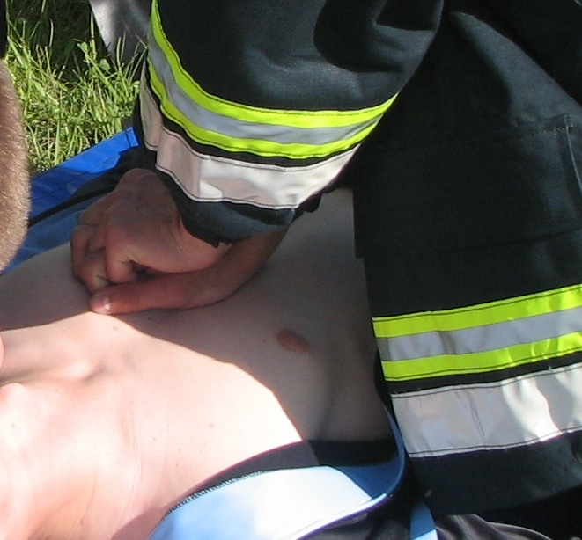

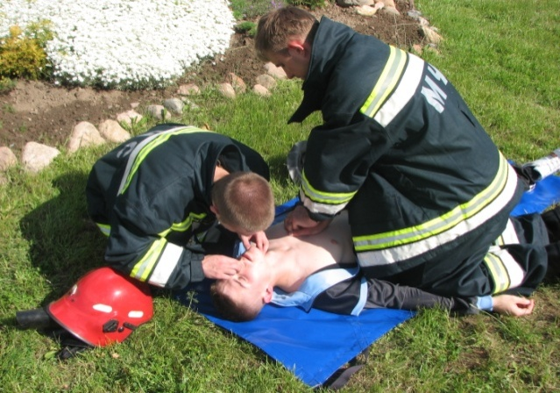
Соотношение «вентиляция легких – закрытый массаж сердца» при проведении реанимации двумя людьми, оказывающими первую помощь должно быть 2:15 (соотношение вдуваний воздуха в легкие к количеству компрессий грудной клетки при закрытом массаже сердца) или одним человеком – 2:30

После эффективно проведенной реанимации обеспечить восстановительное охранительное положение пострадавшего: полулежа на правой половине тела.
Левую руку и левую ногу согнуть, повернуть пострадавшего на правый бок, голову расположить на кисти левой руки

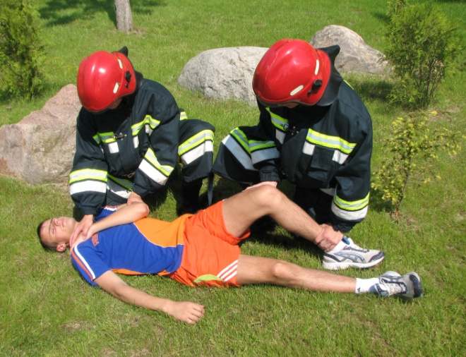

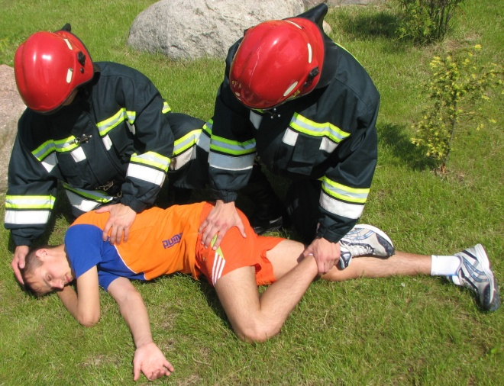
Критерии эффективности реанимации:
появление пульса на сонных артериях;
восстановление самостоятельного дыхания;
сужение зрачков

Материал подготовила:
Л.В. ЧИЖ,
старший преподаватель кафедры ликвидации чрезвычайных ситуаций
государственного учреждения образования «Командно-инженерный институт» Министерства по чрезвычайным ситуациям Республики Беларусь

